Paysages idylliques pittoresques dans la zone touristique de champs de riz paddy et de massifs floraux du district de Huaiyin, dans la ville de Jinan de la province du Shandong
JINAN, Chine, 21 décembre 2022 /PRNewswire/ -- Récemment, le Carnaval de Huaiyin, célébrant le Festival des récoltes des agriculteurs chinois de 2022, a eu lieu dans la zone panoramique de champs de riz paddy et de massifs floraux dans le district de Huaiyin. Axé sur la « célébration d'une récolte exceptionnelle et l'accueil du grand événement », ce carnaval sert à promouvoir le développement intégré et de premier ordre de l'agriculture, de la culture et du tourisme, selon le Centre des nouveaux médias du district de Huaiyin de la ville de Jinan.
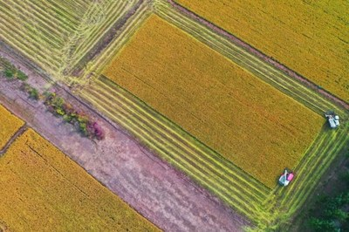
Situé stratégiquement à l'ouest de Jinan, la capitale de la province du Shandong, le district de Huaiyin est doté d'un réseau routier moderne bien développé, lui permettant d'assumer certaines fonctions similaires à celles de Pékin. Le district présente des avantages évidents liés à sa situation géographique, ce qui le rend attrayant pour les investissements dans la culture et le tourisme. Dans le cadre de son objectif de créer une zone touristique exemplaire globale, ces dernières années, le district de Huaiyin a établi un complexe de tourisme rural autour des champs de riz paddy et de massifs floraux avec un investissement de 119 millions de yuans. Le district a transformé le village de Xijiazhuang en icône du tourisme rural et a accueilli des festivals, tels que le festival des récoltes des agriculteurs chinois. Grâce à ces initiatives, le district a été désigné comme l'un des 100 meilleurs districts pour le potentiel de développement touristique et un district modèle pour l'innovation du tourisme culturel intégré en Chine.
Située dans la partie la plus occidentale du district de Huaiyin, la zone touristique des champs de riz paddy et de massifs floraux dispose de ressources en eau abondantes et jouit d'un climat agréable. Elle est riche non seulement d'un environnement culturel mais également d'attractions naturelles, notamment de trois ruines, d'un ancien complexe de bâtiments, d'une allée, de deux champs plantés de riz paddy et de fleurs, de centaines d'arbres de valeur, ainsi que de 13 B&B.
L'une des principales attractions de la zone touristique est le jardin de roses Saishi. Très apprécié des touristes chinois et internationaux, il présente des variétés de roses haut de gamme importées du Royaume-Uni, des Pays-Bas et de France. Xijiazhuang, un village célèbre pour son industrie du tourisme rural, constitue une autre attraction. Il dispose d'un pont d'observation de 30 mètres de haut, d'un site d'observation du coucher de soleil du fleuve Jaune, d'un petit habitat pour les aigrettes et d'autres lieux touristiques. Par ailleurs, la région compte des sites d'activités touristiques, tels qu'un étang de lotus, des activités artistiques associées aux champs de riz paddy et un étang pour la pêche de crabes et de crevettes. Les touristes peuvent également découvrir des spécialités locales, telles que le riz de qualité supérieure, le crabe et les crevettes préparés d'une manière unique, propre à la région.
Liens vers les images en pièces jointes :
Lien : http://asianetnews.net/view-attachment?attach-id=436338
Lien : http://asianetnews.net/view-attachment?attach-id=436340
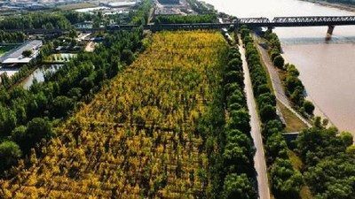
Photo : https://mma.prnewswire.com/media/1972292/1_Scenic_Area.jpg
Photo : https://mma.prnewswire.com/media/1972291/2_Scenic_Area.jpg

